南投縣十大死因性別分析知多少

中華民國109年

南投縣政府衛生局 編撰

中華民國110年9月
目 錄
壹、序言 - 1 -
貳、死亡原因統計之重要性 - 1 -
參、南投縣主要死亡原因 - 5 -
肆、南投縣主要死亡原因性別分析 - 6 -
伍、南投縣主要癌症死亡原因 - 8 -
陸、南投縣主要癌症死亡原因性別分析 - 9 -
柒、結論 - 11 -

壹、序言
一、人口、面積及位置：
本縣人口數490,832人，年中人口數為492,472人，男性251,765人、女性240,707人；面積4,106.4360平方公里，位居本島中央，台灣地理中心碑設於本縣埔里鎮，是全省唯一不濱海之縣份，面積遼闊，南北長約95公里，東西寬約72公里。
二、分析目的：
分析各種死亡原因之死亡人數，藉以瞭解其死因分佈及其順位，作為各級衛生單位、醫藥界防治工作之重點。
三、資料範圍：
本分析資料係以南投縣主要死亡原因資料為分析範圍。
四、資料來源：
依據衛生福利部統計處資料公布。
五、分析方法：
本文分析方法主要係以主要死亡原因統計表之順位加以分析，由於資料來源有限，僅能作一般敘述之分析。

貳、死亡原因統計之重要性
死因統計可顯示一國人民生命之強弱及文化水準高低，也能比較人口壽命長短及國家綜合力量之重要的健康統計之一，經由死亡原因統計可大概瞭解縣民的死因情況，亦係各衛生機關及醫藥界防治工作之重點，藉此制定相關政策並視為評估各種疾病或傷害的防治計劃之成效指標。
109年南投縣死亡人數4,730人較108年死亡人數4,876減少146人，每十萬人口死亡率960.5，較108年每十萬人口死亡率983.9減少23.4。
(一)惡性腫瘤：
109年南投縣十大死因中，惡性腫瘤續居十大死因之首，總死亡人
數1,223人，其中男性764人、女性459人，占每十萬人口死亡率248.3%。
其中男性每十萬人口死亡率占303.5%、女性占190.7%，男性是女性的
1.59倍。
男性前五大主要癌症為：1.氣管、支氣管和肺癌2.肝和肝內膽管癌
3.口腔癌4.結腸、直腸和肛門癌5.前列腺(攝護腺)癌；女性前五大癌症為：1.氣管、支氣管和肺癌2.結腸、直腸和肛門癌3.肝和肝內膽管癌4.女性乳癌5.胰臟癌。
(二)心臟疾病（高血壓性疾病除外）：
109年南投縣主要死亡原因中，心臟疾病(高血壓性疾病除外)不管是男性或女性仍高居十大死因順位之第二位，總死亡人數505人，其中男性269人、女性236人，占每十萬人口死亡率102.5%，為了保持健康的心臟我們應該戒菸、並維持正常體重、多運動、控制壓力、吃得健康。當然，在一生中我們的生活模式也會有失去平衡的時候，最重要的是盡量避免這些不平衡的情況出現。
(三)肺炎：
十大死亡原因中維持在第三順位為肺炎，總死亡人數412人，其中男性248人、女性164人，占每十萬人口死亡率83.7%。常見的併發症--危險的肺炎，係指肺部實質的一種急性感染過程。可發生在所有年齡層，特別是免疫機能較差者，如老人、酗酒者或糖尿病患者。故其穩居十大死因之列。
(四)腦血管疾病：
本縣109年十大死因第四名殺手為腦血管疾病（中風），總死亡人數330人，其中男性181人、女性149人，占每十萬人口死亡率67.0%。由於中風後死去的腦細胞無法再生，因此中風後留下後遺症乃屬自然現象。造成腦血管疾病之因素中，肥胖容易併發高血壓和糖耐受異常，增加罹患腦梗塞的機率。適當的運動可以預防冠狀動脈疾病，降低血糖和血脂，亦可減輕體重，且得避免發生中風危險因子的危害，對於腦血管有保護的作用。
(五) 糖尿病：
我國從1987年以來，糖尿病一直高居十大死因之一，總死亡人數269
人，其中男性132人、女性137人，占每十萬人口死亡率54.6%。根據
國際糖尿病聯盟(IDF)2006年底的統計，全球估計有二億四千六百萬
糖尿病人口，是十年前的兩倍以上；且預估到2025年全球罹患糖尿病人
口將高達三億八千萬人。全球每年有380萬人死於糖尿病相關疾病，每
10秒鐘就有1人死於糖尿病相關疾病；同時間(每10秒鐘）有2人新診
斷出患有糖尿病，罹患糖尿病人口正在快速增加中。
(資料來源:國際糖尿病聯盟)
(六)高血壓性疾病：
109年高血壓性疾病總死亡人數251人，男性125人、女性126人，
占每十萬人口死亡率51.0%。能附帶引起其他疾病並併發腦中風，因而高
血壓嚴重威脅中老年人的健康，成為慢性病防治工作中最重要的一環。
(七)事故傷害：
事故傷害係指非蓄意性事故傷害，109年事故傷害總死亡人數為226人，其中男性157人、女性69人，占每十萬人口死亡率為45.9%，死亡人數較去年增加。事故傷害引起的原因，主要包括運輸事故（機動車交通事故）、意外中毒、意外墜落、火及火燄所致之意外事故、意外之淹死及溺水等，其意外死亡人數持續增加的趨勢，這和交通情況惡化、產業設備不良有著相當大的關係。
(八) 慢性下呼吸道疾病：
慢性肺阻塞、氣喘、支氣管炎的「慢性下呼吸道疾病」，總死亡人數224人，其中男性161人、女性63人，占每十萬人口死亡率45.5%。呼吸道感染之疾病係由於空氣及人們抽菸的污染，又台灣屬海島型氣候較潮濕，且入秋後早晚溫差大，易導致此現象之產生。
(九) 腎炎、腎病症候群及腎性病變：
腎炎、腎病症候群及腎病變從94年起至107年屢居十大死因，總死亡人數150人，男性73人、女性77人，占每十萬人口死亡率為30.5%，腎炎是腎臟的某一部分發生炎症，如果發生在腎盂則稱為腎盂腎炎，如果發生在腎小球，則稱為腎小球腎炎。腎炎分為急性和慢性腎炎。慢性腎炎患者尤其要注意生活調養，飲食清淡是患者在飲食上的基本要求，鹽的攝取量尤其要控制。
(十) 慢性肝病及肝硬化：
慢性肝病及肝硬化從75年來一直穩居十大死因之內，109年總死亡人
數142人，其中男性110人、女性32人，占每十萬人口死亡率為28.8%
，台灣由於病毒性肝炎盛行，肝硬化及肝癌的死亡率居高不下。近來酒精性肝病患者也有增加的趨勢，而因為藥物及接觸化學物質(尤其是職業傷害)造成的肝病，也越來越受到關注。輕微的肝功能不良及肝臟發炎常常沒有症狀或常常被人忽視；然而經年累月下來確會逐漸破壞肝臟，增加罹患肝硬化乃至肝癌的危險，因此定期健檢是必要的。一旦發現有肝功能不良及肝臟發炎的狀況，必需追蹤原因，並遵醫囑進行必要的飲食生活控制，以減輕肝臟負擔，修補肝臟組織，並持續追蹤。

參、南投縣主要死亡原因
109年全縣十大死因中，前五大死亡原因就占總死亡人數 58%(如表1)，就性別觀察，多呈現男性高於女性的現象，僅女性糖尿病、高血壓性疾病、腎炎、腎病症候群及腎病變之死亡人數高於男性，餘均呈現男高於女之現象。
所有死亡人數為 4,730 人，依照死亡原因之順位，惡性腫瘤排名為首要，心臟疾病(高血壓性疾病除外) 排名第二，肺炎排名第三，腦血管疾病排名第四，糖尿病排名第五，高血壓性疾病排名第六，事故傷害排名第七，慢性下呼吸道疾病排名第八，腎炎、腎病症候群及腎病變排名第九，慢性肝病及肝硬化排名第十(如圖1-1)。

表1、南投縣109年主要死亡原因
順 |  | 合 計
 | ICD-10 |  | 死亡 | 每十萬人口 |  | 死亡人數
 | 國際死因 | 死 亡 原 因 |  | 死亡率 | 標準化 | 結構比
位 | 分類號碼 |  | 人數 | 死亡率 | 死亡率 | %
 | A00-Y98 | 所有死亡原因 | 4,730 | 960.5 | 439.3 | 100.0
1 | C00-C97 | 惡性腫瘤 | 1,223 | 248.3 | 120.3 | 25.9
2 | I01-I02.0, I05-I09, I20-I25, I27, I30-I52 | 心臟疾病（高血壓性疾病除外） | 505 | 102.5 | 42.4 | 10.7
3 | J12-J18 | 肺炎 | 412 | 83.7 | 30.3 | 8.7
4 | I60-I69 | 腦血管疾病 | 330 | 67.0 | 28.1 | 7.0
5 | E10-E14 | 糖尿病 | 269 | 54.6 | 23.4 | 5.7
6 | I10-I15 | 高血壓性疾病 | 251 | 51.0 | 19.8 | 5.3
7 | V01-X59, Y85-Y86 | 事故傷害 | 226 | 45.9 | 28.7 | 4.8
8 | J40-J47 | 慢性下呼吸道疾病 | 224 | 45.5 | 16.2 | 4.7
9 | N00-N07, N17-N19, N25-N27 | 腎炎、腎病症候群及腎病變 | 150 | 30.5 | 12.3 | 3.2
10 | K70, K73-K74 | 慢性肝病及肝硬化 | 142 | 28.8 | 17.9 | 3.0
 |  | 其他 | 998 | 202.7 | 99.9 | 21.1
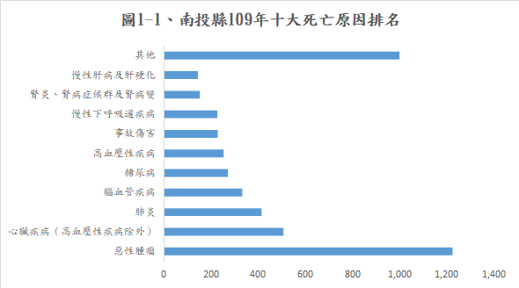

肆、南投縣主要死亡原因性別分析
- 男性主要死亡原因:
109年本縣男性死亡人數為 2,754 人，男性十大死因以惡性腫瘤為首，依序為心臟疾病（高血壓性疾病除外）、肺炎、腦血管疾病、慢性下呼吸道疾病、事故傷害、糖尿病、高血壓性疾病、慢性肝病及肝硬化、腎炎、腎病症候群及腎病變。與 108 年相比惡性腫瘤、心臟疾病（高血壓性疾病除外）及肺炎前三大死亡原因及事故傷害、糖尿病、高血壓性疾病、慢性肝病及肝硬化、腎炎、腎病症候群及腎病變順位不變，但腦血管疾病順序往上升；慢性下呼吸道疾病順序下降；男性十大死因死亡人數佔總死亡人數為 58.22%，其中惡性腫瘤男性死亡人數為 764 人占 27.7%居冠(如圖1-2)。

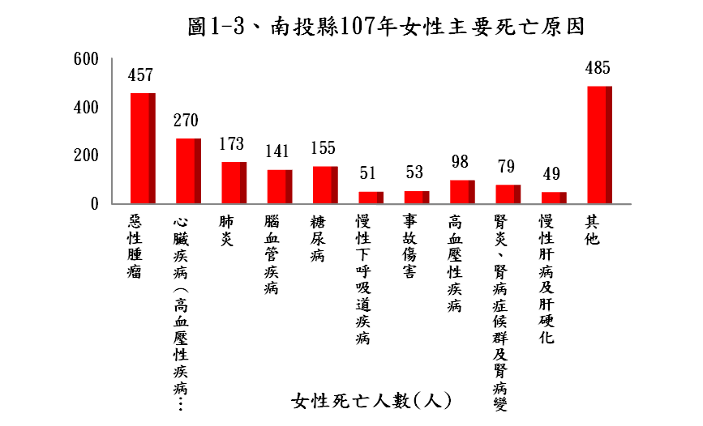
(二) 女性主要死亡原因:
109年本縣女性死亡人數為 1,976人，女性十大死因以惡性腫瘤為首，依序為心臟疾病（高血壓性疾病除外）、肺炎、腦血管疾病、糖尿病、高血壓性疾病、腎炎、腎病症候群及腎病變、事故傷害、慢性下呼吸道疾病、衰老/老邁。與 108年相比惡性腫瘤及心臟疾病（高血壓性疾病除外）前二大死亡原因及肺炎、腦血管疾病、糖尿病、高血壓及腎炎、腎病症候群及腎病變順序不變，事故傷害、衰老/年邁順序上升；慢性下呼吸道疾病及血管性及末明示之癡呆症順序下降；女性十大死因死亡人數佔總死亡人數為41.78%，其中惡性腫瘤女性死亡人數為 459人占23.2%居冠(如圖1-3)。

伍、南投縣主要癌症死亡原因
本縣109年惡性腫瘤死亡人數，依死亡原因順位，氣管、支氣管和肺癌排名首位，肝和肝內膽管癌排名第二，結腸、直腸和肛門癌排名第三，女性乳癌排名第四，前列腺(攝護腺)癌排名第五，口腔癌排名第六，食道癌排名第七，胰臟癌排名第八，胃癌排名第九，非何杰金氏淋巴瘤排名第
十(如圖2-1)。
主要癌症死亡原因中，惡性腫瘤十大死亡原因中氣管、支氣管和肺癌死亡人數222人，其中男性140人、女性82人，占總死亡人數18.2%。肝和肝內膽管癌死亡人數187人，其中男性125人、女性62人，占總死亡人數15.3%。結腸、直腸和肛門癌死亡人數156人，其中男性87人、女性69人，占總死亡人數12.8%，女性乳癌死亡人數62人，占總死亡人數5.1%。前四大死亡原因就占總死亡人數56.2%(如表2)。
表2、南投縣主要癌症死亡原因
 |  |  |  |  | 單位：人、每十萬人口、%
順位 | 死 亡 原 因 | 死亡人數 |  |  | 每十萬人口 |  | 死亡人數
順位 | 死 亡 原 因 | 合計 | 男 | 女 | 死亡率 | 標準化 | 結構比
 |  |  |  |  |  | 死亡率 | %
 | 惡性腫瘤 | 1,223 | 764 | 459 | 248.3 | 120.3 | 100.0
1 | 氣管、支氣管和肺癌 | 222 | 140 | 82 | 45.1 | 20.9 | 18.2
2 | 肝和肝內膽管癌 | 187 | 125 | 62 | 38.0 | 17.4 | 15.3
3 | 結腸、直腸和肛門癌 | 156 | 87 | 69 | 31.7 | 14.4 | 12.8
4 | 女性乳癌 | 62 | - | 62 | 25.8 | 14.2 | 5.1
5 | 前列腺(攝護腺)癌 | 59 | 59 | - | 23.4 | 9.8 | 4.8
6 | 口腔癌 | 99 | 93 | 6 | 20.1 | 11.4 | 8.1
7 | 食道癌 | 55 | 53 | 2 | 11.2 | 6.7 | 4.5
8 | 胰臟癌 | 50 | 28 | 22 | 10.2 | 4.9 | 4.1
9 | 胃癌 | 48 | 34 | 14 | 9.7 | 4.5 | 3.9
10 | 非何杰金氏淋巴瘤 | 42 | 23 | 19 | 8.5 | 4.0 | 3.4
資料來源：本研究整理

陸、南投縣主要癌症死亡原因性別分析
- 男性主要癌症死亡原因:
109年本縣惡性腫瘤男性死亡人數為764人，男性惡性腫瘤死亡原因以氣管、支氣管和肺癌為首，依序為肝和肝內膽管癌、口腔癌、結腸直腸和肛門癌、前列腺(攝護腺)癌、食道癌、胃癌、胰臟癌、非何杰金氏淋巴瘤、白血病。
與108年相比氣管、支氣管和肺癌、肝和肝內膽管癌、口腔癌、結腸直腸和肛門癌死亡原因順序不變，前列腺(攝護腺)癌、胃癌、非何杰金氏淋巴瘤順位上升，食道癌、胰臟癌、白血病順位下降；癌症死亡人數為1,223人，惡性腫瘤佔男性總死亡人數62.47%，其中氣管、支氣管和肺癌男性死亡人數為140人占11.45%居冠(圖2-2)。

- 女性主要癌症死亡原因:
109年本縣惡性腫瘤女性死亡人數為459人，女性惡性腫瘤死亡原因以氣管、支氣管和肺癌為首，依序為結腸直腸和肛門癌、肝和肝內膽管癌、女性乳癌、胰臟癌、非何杰金氏淋巴瘤、卵巢癌、胃癌、白血病、子宮頸及部位末明示子宮癌。
與108年相比肝和肝內膽管癌、女性乳癌、卵巢癌死亡原因順序不變，氣管、支氣管和肺癌、胰臟癌、非何杰金氏淋巴瘤、白血病順位上升，結腸直腸和肛門癌、胃癌、子宮頸及部位末明示子宮癌順位下降；癌症死亡人數為1,223人，惡性腫瘤佔女性總死亡人數37.53%，其中氣管、支氣管和肺癌女性死亡人數為82人占6.7%居冠(圖2-3)。
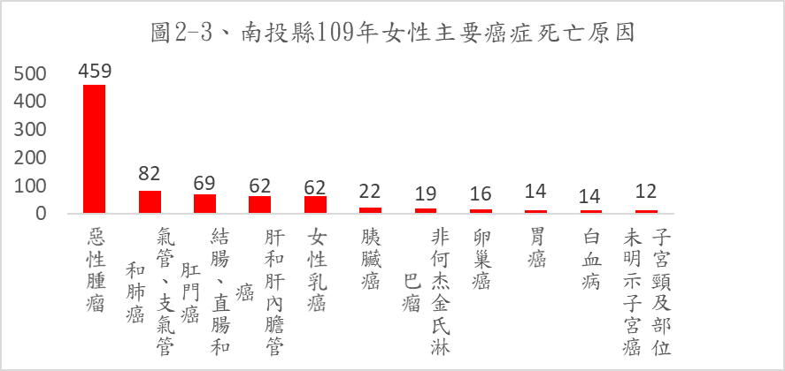

柒、結論
綜上所述可知，南投縣十大死因在近10年來除事故傷害外，其餘各項死亡原因均以慢性病為主，近年來，慢性疾病已經超過急性傳染，成為國人健康最大的殺手。引起慢性疾病的原因很多，飲食是其中重要的因素之一，均衡的飲食可以促進健康，飲食不當卻是各種慢性病的來源。長期以來國人因為營養過剩，飲食習慣趨向於西式飲食，因此，像肥胖症、糖尿病及心血管疾病等慢性疾病的罹患率，都逐年增加。中年以後各種生理機能逐漸衰退，各種慢性疾病逐漸出現，所謂「預防勝於治療」，為了維持正常的生理機能，預防慢性疾病，日常飲食保健伴以適當之運動更為重要。

